Direction du Commerce Batna
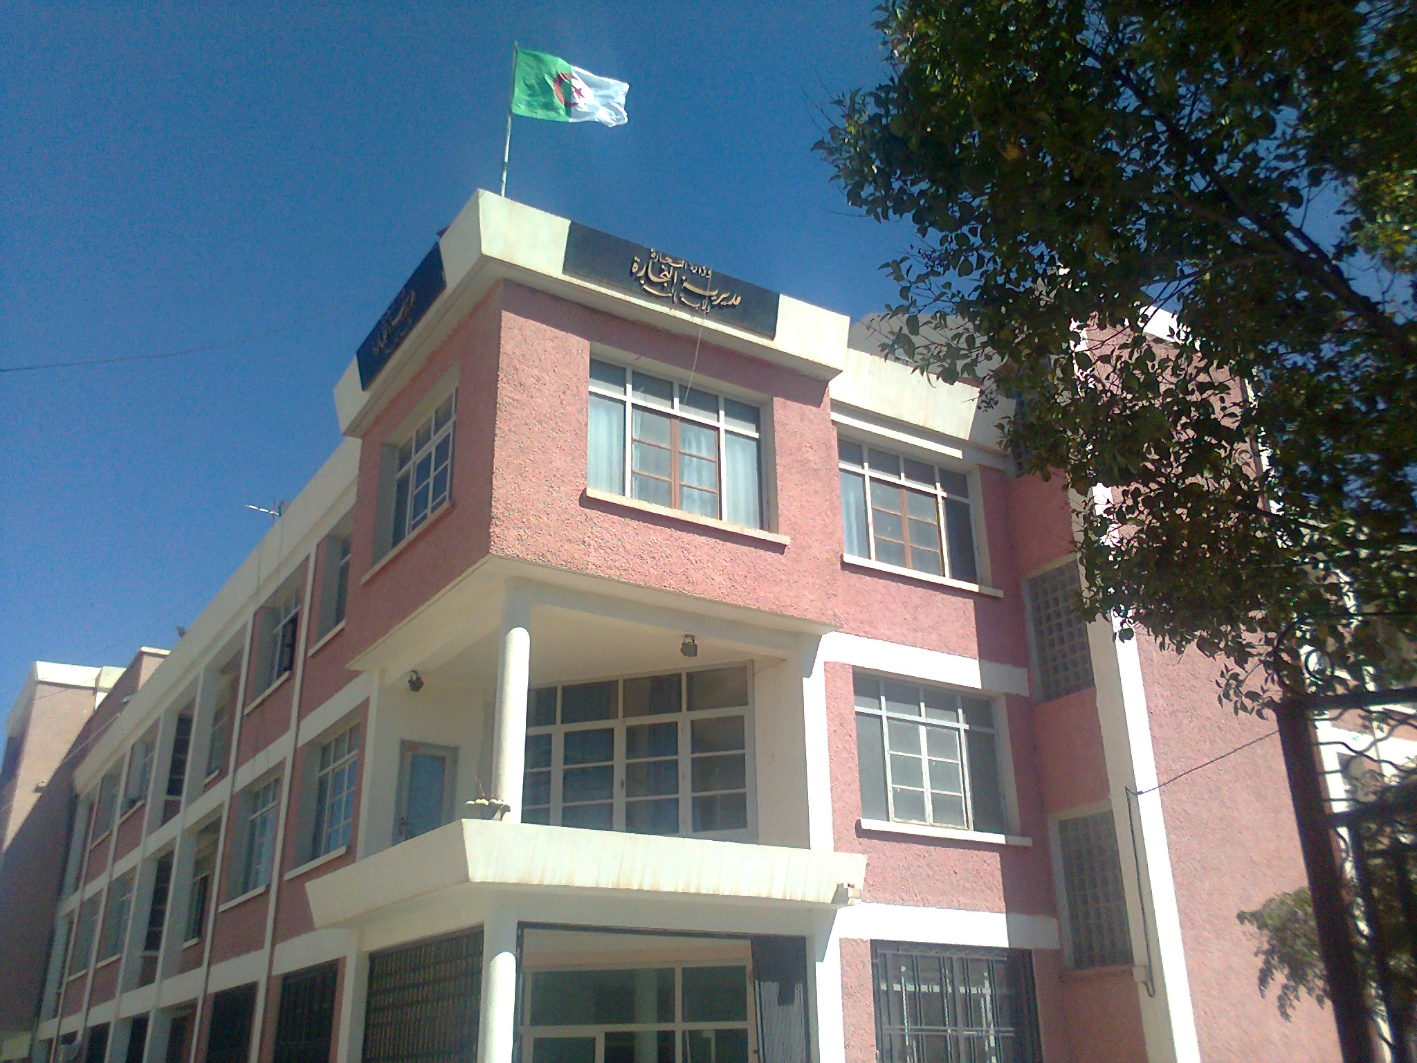
Bilan des activités des services de la direction du commerce durant le 1er TR 2016
Nombre de Brigades | 51
Nombre d’Interventions | 8.625
Nombre d’Infractions | 1.572
Nombre de Procès-Verbaux | 1.558
Nombre de Fermetures Administratives | 149
Nombre d’Echantillons prélevés | 13
Quantité de Produits Saisies (Tonnes) | 3,8730
Principaux Produits Saisies | Viandes- Produits Alimentaires Tabac- Droguerie
Valeur de la Saisie (DA) | 428.892,80
Montant de Défaut de Facture (DA) | 211.048.560,25
le montant des Factures non Conformes | 14.277.695,16
Montant de Prix Illicite (DA) | 69.600,00
Montant de Factures Fictives | -

Principales Infractions
Contrôle de la Qualité et de la Répression des Fraudes | Contrôles des pratiques Commerciales
*Manque d’’hygiène  *Produits non Conformes  * Manque d’Etiquetage | *Défaut d’affichage des prix  *Défaut de facturation  *D.R.C  *Activité commerciale sédentaire sans local.

Bilan des Brigades Mixtes
 | Commerce – Services Vétérinaires | Commerce –Impôts - Douanes
Nombre d’Interventions | 126 | 07
Nombre d’Infractions | 14 | 04
Nombre de Procès-Verbaux | 14 | 03
Nombre de Fermetures Administratives | / | /
Nombre d’Echantillons prélevés | 08 | /
Montant de Défaut de Facture (DA) | / | 169.938.222,65
Montant des Factures non Conformes | / | 5.375.330,48
Principaux Produits saisies | / | /
Quantité des produits saisies (T) | 0,01 | /
Valeur de la Saisie (DA) | 9.500,00 | /

